CORREÇÃO ATIVIDADES SEMANA 1 DE 23 A 27/03/2020
*SEGUNDA- FEIRA 23/03/2020
ROTINA
Quando falo em estudar os números, alfabeto, dias da semana, meses do ano, não é necessário copiar no caderno, e ler com a criança, perguntar para a criança:
*que dia da semana é hoje?
*e ontem que dia foi?
*e amanhã será que dia?
*Em qual mês estamos?
*quantos dias tem esse mês?
*Esse mês tem feriado?
*Feriado do que? O que comemoramos?
*Quantos dias tem uma semana?
*Quais são os dias da semana?
*Quantos Meses Tem Um Ano?
*Quais São ?

- TODOS OS DIAS, A CRIANÇA DEVERÁ ESCREVER A DATA NO CADERNO JUNTO COM A DESCRIÇÃO: “ATIVIDADE DOMICILIAR”

EXEMPLO:
RIBEIRÃO CORRENTE, 23 DE MARÇO DE 2020
ATIVIDADE DOMICILIAR (DECRETO ESTADUAL 64.862/20 E DECRETO MUNICIPAL 1.852,16/03/2020
NOME: ( NOME E SOBRENOME)

*Texto : O vai e vem da água
Era para fazer a leitura e a criança fazer um desenho no caderno.

*Quais atitude podemos ter para economizar água?
-Fechar a torneira
-Tomar banho com o chuveiro fechado, abrir só para molhar o corpo e enxaguar
-Não lavar a calçada com a mangueira, utilizar o balde
-Podemos reutilizar a água da máquina ou do tanquinho para lavar o quintal.
-Escovar os dentes com a torneira fechada, abrir só para enxaguar a boca, não deixar a torneira aberta enquanto se escova os dentes.

*Livro de matemática página 36 e 37.
Números 1,2 e 3
Atividade 1
Copiar os números
Atividade2
Colocar as quantidades
Pião-1 Soldadinhos-2 bichinhos-2 trem 1

Atividade 3
O que temos no corpo com a quantidade abaixo:
- Nariz, umbigo e boca
- Orelhas, pés e olhos.

Página 37

Atividade 1
Fazer o número 3

Atividade 2
Completar quantos anos
1º bolo -1 um
2º bolo – 2 dois
3º bolo – 3 três

Atividade 3

Quantos dedos a menina está mostrando?
Na mão esquerda: 2
Na mão direita: 1
Nas duas mãos juntas:3

TERÇA FEIRA,24/03/2020
* ROTINA: MESMO DA SEGUNDA FEIRA
*Lista com 10 nomes de amigos da sala:

*Livro de Português páginas: 48 e 49.
-Atividade 8
MÁRIO - Mário

ALINE - Aline

VERA - Vera

CAIO - Caio

RITA - Rita

9 Observe a imagem
Página 49
Atividade A) O alfabeto, as letras do alfabeto, fichas com letras do alfabeto. (Não é necessário colocar todas as respostas, são opções do que as crianças podem falar)
Atividade B
Para arquivar documentos
Atividade C
PAULA
PATRICIA
Pasta da letra P

Atividade D : LUIS
Atividade E : Não, porque nesta lista não tem nenhum nome começado com M.
Atividade F: ANA E APARECIDA, PAULA E PATRICIA
Atividade G: Na pasta da letra A e na pasta da letra P
Atividade H: ALDENIR, ANA LIVIA, ÁGATHA E PEDRO MIGUEL, PEDRO CARVALHO

QUARTA FEIRA, 25/03/2020
- ESTUDAR, IGUAL MODELO DE SEGUNDA (ROTINA)
- FAZER OS NUMERAIS NO CADERNO:
- 0 – 1 – 2 – 3 – 4 – 5 – 6 – 7 – 8 – 9 –
- 10- 11 -12 -13 -14 -15 -16 -17 -18 -19-
- 20 -21 -22 -23 -24 -25 -26 -27 -28 -29 –
- 30 – 31 -32 -33 -34 -35 -36 -37 -38 -39-
- 40 – 41- 42- 43- 44 -45 -46- 47 -48 -49-
- 50.

Livro Interdisciplinar Vem Voar, páginas:20 e 21. Meu corpo no Ambiente
- Somente leitura com as crianças.

QUINTA FEIRA, 26/03/2020

- Estudar como a rotina de segunda
- Leitura do texto:
“A ESTRELA DORMINHOCA”

- CIRCULAR AS RIMAS

A ESTRELA DORMINHOCA
UMA ESTRELA DORMINHOCA
DORME E RONCA A NOITE INTEIRA.
QUE ESTRELA DE DOIDEIRA,
QUE ESTRELA PREGUIÇOSA!
TODAS, TODAS AS ESTRELAS
DORMEM SÓ DURANTE O DIA.
DE NOITE, ELAS ACORDAM,
SACODEM AS CABELEIRAS
FEITAS SÓ DE DIAMANTES.
MAS A TAL DA DORMIDEIRA
RONCA, RONCA NUMA NUVEM
DEBAIXO DO SEU LENÇOL.
ACORDA DE MADRUGADA,
ESFREGA OS OLHOS, ROSADA,
DORMIU A NOITE INTEIRINHA.
DEPOIS FICA AMARELADA,
LEVANTA, TODA ASSANHADA,
DOURADA ESTRELA SOL!
(SYLVIA ORTHOF. A POESIA É UMA PULGA. SÃO PAULO, ATUAL, 1992.)

- O bilhete irei corrigir quando voltar.

SEXTA FEIRA, 27/03/2020

- Estudar como na rotina de segunda.
- Lista de palavras, corrigirei quando voltar,
- Brincadeiras que eu gosto, corrigirei quando voltar.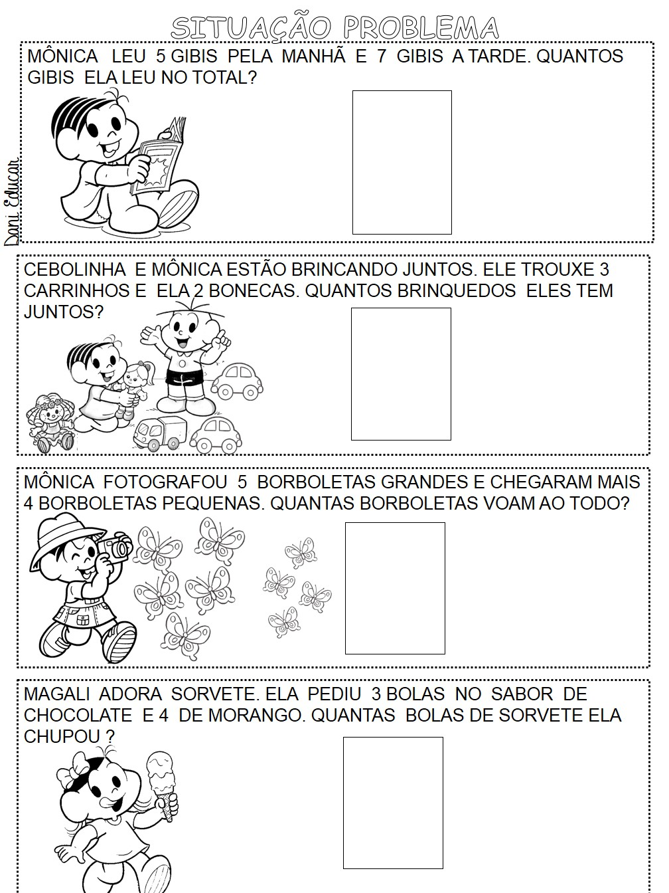
- Problema 1- A criança pode fazer desenho das quantidades.
5 +7=12 ELA LEU NO TOTAL 12 GIBIS

- Problema 2
3 +2= 5 ELES TEM 5 BRINQUEDOS JUNTOS

- PROBLEMA 3
5 + 4= 9 AO TODO VOAM 9 BORBOLETAS.

- PROBLEMA 4
3 + 4= 7 ELA CHUPOU 7 BOLAS DE SORVETE AO TODO.

